Przywództwo w zrównoważonym zarządzaniu organizacją – webinarium
Data: 30 października 2024 r. (środa), godz. 10:00-13:00, spotkanie online
Prowadzący: Robert Kawałko
Organizator: Fundacja Dzieła Kolpinga w Polsce

Webinarium odbywa się w ramach projektu: „Zielona organizacja odpowiedzią na potrzeby czasu”. Udział w webinarium jest bezpłatny.
Webinarium jest skierowane do przedstawicieli organizacji pozarządowych zainteresowanych tematyką zarządzania zrównoważoną organizacją społeczną i chcących poszerzyć wiedzę i kompetencje w tym zakresie.
Formularz zgłoszeniowy oraz regulamin rekrutacji i udziału w webinariach dostępny jest na stronie: https://fundacja.kolping.pl/zielona-organizacja/

Program webinarium:
- Co wyróżnia zrównoważone organizacje i ich liderów.
- Strategia ku równowadze. Twój pomysł na zieloną organizację i jak zamienić go w plan.
- Trzy kapitały - jak rozwija się zdrowa organizacja.
- Kultura organizacyjna - tworzenie środowiska, w którym lubi się pracować i zarządzać.
- Przywództwo i komunikacja - tworzenie zespołów i organizacja pracy oparta na równowadze.
- Zarządzanie wydajnością.
- Zielona przyszłość - jak żyć w zgodzie z otoczeniem i samym sobą.

Sylwetka prowadzącego:
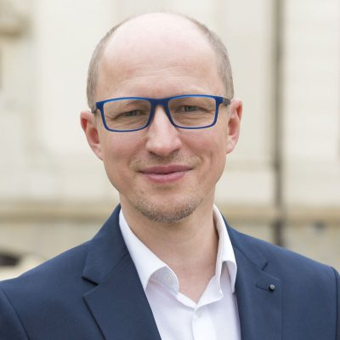
Robert Kawałko – trener, mentor, ekspert ds. zarządzania i PR, fundraiser.
Absolwent Uniwersytetu Jagiellońskiego oraz stypendysta Uniwersytetu Fryburskiego w Szwajcarii. Kierował działami marketingu kolejno w dwóch firmach z branży IT, a od 2001 jest fundraiserem organizacji pozarządowych.
Prowadzi firmę doradczą specjalizującą się w PR, fundraisingu, szkoleniach i doradzaniu organizacjom. Współtworzył wiele kampanii dobroczynnych i doradzał przy ich wdrażaniu. Jest autorem licznych publikacji na temat fundraisingu i zarządzania organizacjami.
Prezes oraz inicjator Polskiego Stowarzyszenia Fundraisingu. Były wiceprezes Europejskiego Stowarzyszenia Fundraisingu (EFA). Prezes i założyciel fundacji Polski Instytut Filantropii, twórca polskich kampanii dobroczynnych „Dobry Testament” i „Kilometry Dobra”.

Celem webinarium jest przybliżenie kluczowej tematyki programu edukacyjnego pn. ZRÓWNOWAŻONY PROGRAM DLA LIDERÓW SPOŁECZNYCH, który zostanie zrealizowany w pierwszej połowie 2025 roku.
Celem projektu jest podniesienie jakości i standardów zarządzania w organizacjach obywatelskich poprzez opracowanie i wdrożenie programu edukacyjnego pn. ZRÓWNOWAŻONY PROGRAM DLA LIDERÓW SPOŁECZNYCH. Głównym celem programu dla liderów społecznych jest wyposażenie uczestników w wiedzę, wzmocnioną praktycznymi umiejętnościami oraz proekologiczną motywacją do zmiany postaw i codziennych zachowań w funkcjonowaniu organizacji społecznej zarówno w wewnętrznym wymiarze jak i działaniach na zewnątrz. Program ma przygotować liderów ngo do systemowej poprawy zarządzania w organizacjach obywatelskich oraz wypracowywania i wdrażania „zielonych standardów” działania organizacji obywatelskich.

